Консультация для родителей
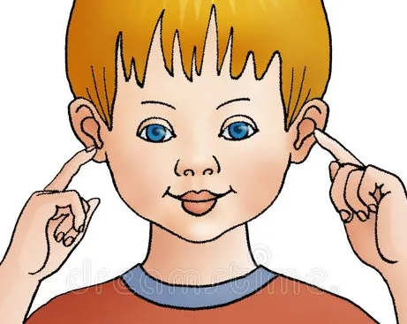
Игровые приемы и упражнения на 1 этапе работы по формированию фонематических процессов у детей
Подготовила учитель-логопед
Конорева Л.В.

Уважаемые родители! В настоящее время для полноценного развития речи ребенка необходимо уделять внимание развитию его фонематических процессов, т.е. способности воспринимать, различать и дифференцировать звуки речи (фонемы). К фонематическим процессам принято относить: фонематический слух; фонематическое восприятие; фонематический анализ и синтез; фонематические представления. Всю систему логопедической работы по развитию у детей способности дифференцировать фонемы можно условно разделить на шесть этапов:
1 Узнавание неречевых звуков.
2 Различение высоты, силы, тембра голоса на материале одинаковых звуков,
сочетаний слов и фраз.
3 Различение слов, близких по звуковому составу.
4 Дифференциация слогов.
5 Дифференциация фонем.
6 Развитие навыков элементарного звукового анализа.
Предлагаю вам познакомиться с игровыми приемами и упражнениями на 1 этапе работы, которые поспособствуют развитию фонематических процессов у вашего ребенка.
I этап – узнавание неречевых звуков
На 1 этапе работы необходимо научить ребенка определять различение шумов: бытовых и природных.
Что может быть неречевым звуком (шумом)?
1.Различные наполнители (манка, горох, гречка, песок, камни…) в яйцах из под «Киндер-сюрприза», в коробках и др.

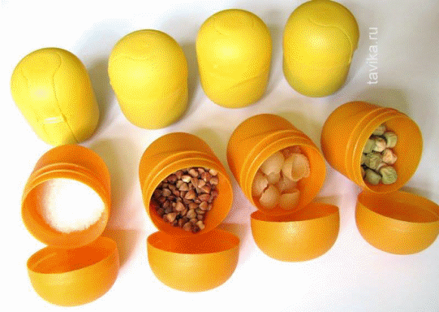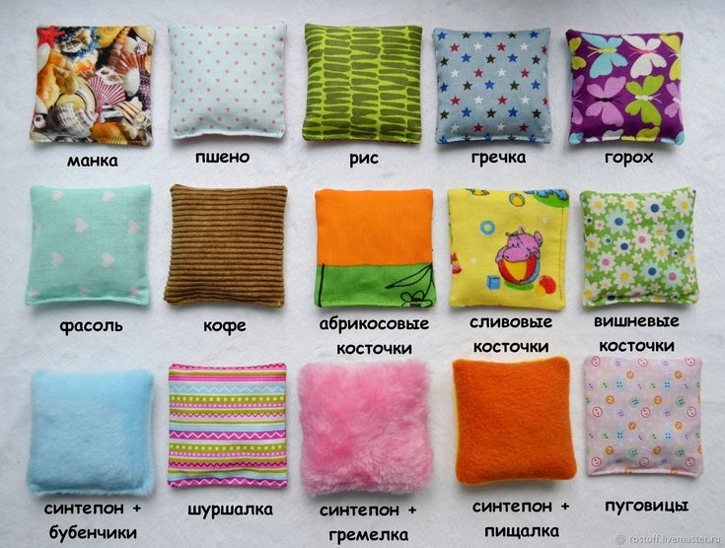

2. Переливание воды из стакана в стакан, выливание воды в кастрюлю, бутылка, наполовину, наполненная водой.

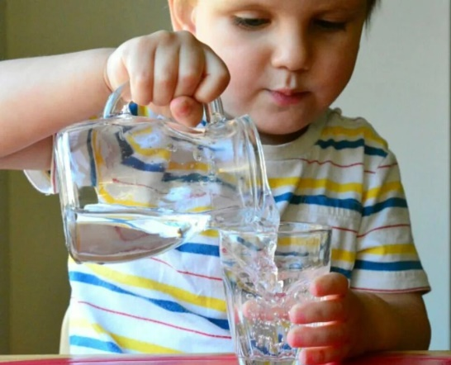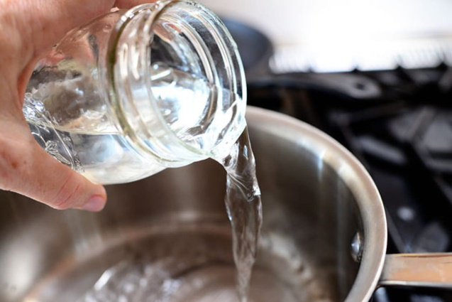

3. Смятие фольги, целлофанового пакета, бумажного пакета.

4. Проведение расческой- гребешком по столу, по пальцу.

5.Звук рвущейся или режущей бумаги.
6.Щелкание шариковой ручки.
7.Звук, полученный при размешивании сахара в чашке чая и т.д.
8.Шум дождя, моря, ветра, скрип снега, пение птиц, голоса животных .
9. Шум мотора автомобиля, гудок парохода, паровоза, скрип двери..

Как играть?

- Упражнение «Клади в ….. , когда услышишь звук.

Что? Мяч, шишку, кубик, каштан, счетные палочки, макароны, яблоки, ложку, вилку, пуговицу и др.
Куда? В стакан, в миску, в кастрюлю, в мешок, в коробку, в кружку, в корзину, в банку… .
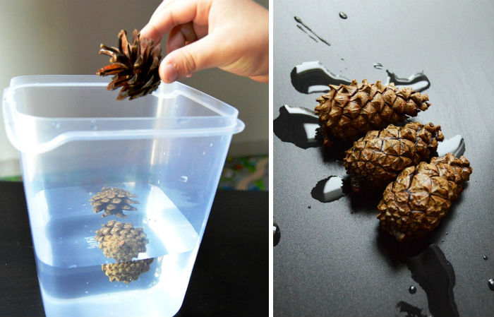

- Упражнение « Дуй, когда услышишь звук».

На что? На вату, на свечку, на перо, на манку, на рваную бумагу, на помпоны, на пенопласт, на теннисный шарик и др.
Как? Через рот, через трубочку, в миску, в бутылку, на тарелку.

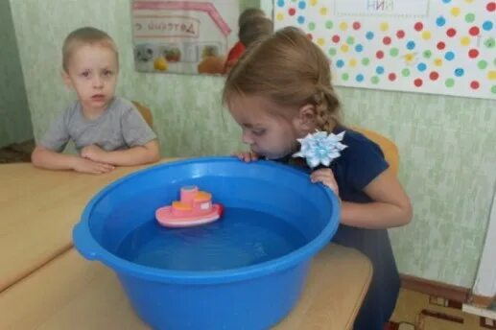
- Упражнение «Наступай, когда услышишь звук».
На что? На ортоковрики, на подушку, на кубики, на палки, на обруч.
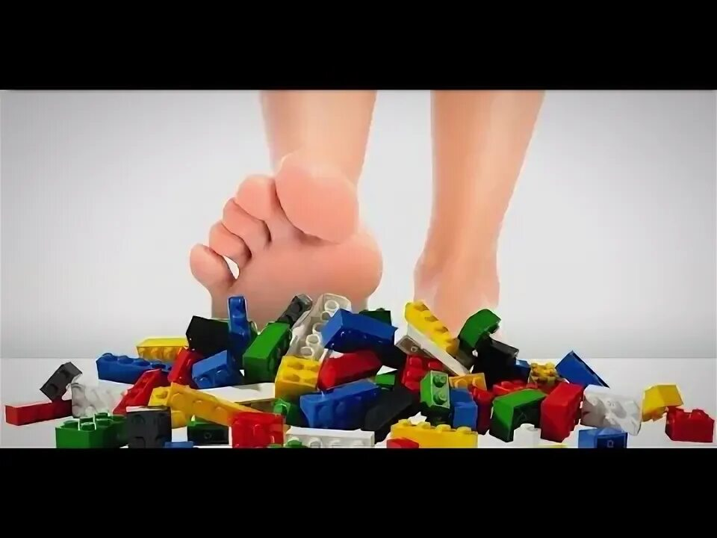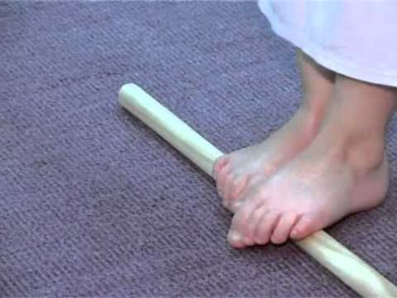

- Упражнение «Кидай…., когда услышишь звук»
Что? Мяч, шишку, шарик, мягкую игрушку, подушку и др.
Куда? В корзину, в коробку. в цель и т.д.

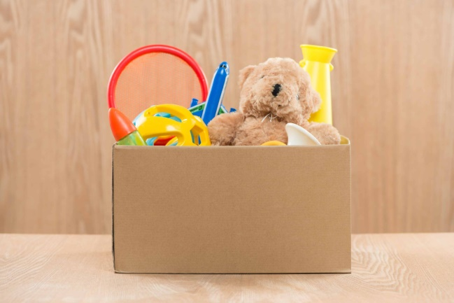

- Упражнение «Послушай и достань!».
Оборудование: проигрывающее устройство, контейнер с водой, рыбы, птицы, (любые животные, которые плавают и летают), сачок.
Инструкция: если слышишь звук моря, то лови тех, кто плавает. Если слышишь шум ветра, то лови тех, кто летает.

Уважаемые родители! Общение в игре не бывает бесплодно для ребенка. Плодотворного Вам совместного времяпровождения!

